МИНИСТЕРСТВО ОБРАЗОВАНИЯ И НАУКИ РОССИЙСКОЙ ФЕДЕРАЦИИ
ВЛАДИВОСТОКСКИЙ ГОСУДАРСТВЕННЫЙ УНИВЕРСИТЕТ
ИНСТИТУТ ФИЗИЧЕСКОЙ КУЛЬТУРЫ И СПОРТА

ОТЧЕТ
ПО УЧЕБНОЙ ПРАКТИКЕ
Учебная научно-исследовательская практика
(получение первичных навыков НИР)

Студент  Гр. БФЗ-25-1 | ________________________ | С. М. Волкова
Руководитель  к.пед.н., доцент | ________________________ | Н.В. Мазитова

Владивосток 2026
 | МИНОБРНАУКИ РОССИИ
Федеральное государственное бюджетное образовательное учреждение
высшего образования
«Владивостокский государственный университет»
 | Кафедра спортивно-педагогических дисциплин

Направление подготовки
Направление 49.03.01 Физическая культура
Профиль подготовки
Спорт и фитнес

ЗАДАНИЕ
Учебная практика по получению навыков
исследовательской работы

Студент Волкова Софья Максимовна
Группа БФЗ-25-1

1. Тема индивидуального задания на практику
Развитие общей выносливости у юных пловцов 9-10 лет в ластах.

2. Задания на практику
- провести анализ литературных источников по теме индивидуального задания и предоставить результаты анализа литературных источников по проблеме исследования;
- провести социологический опрос форме анкетирования с целью выявления представления респондентов, связанных с проблемой исследования;
- провести педагогическое наблюдение и анализ тренировочного занятия в контексте выбранной темы (проблемы) исследования

3. Календарный план-график подготовки и оформления Отчета по учебной практике
№ | Выполняемые работы | Форма проведения | Отметка о выполнении
1. | Организационное собрание.  Инструктаж по технике безопасности | Аудиторное занятие | Выполнено
2. | Выбор темы индивидуального задания и согласование с руководителем | Самостоятельная работа.  Консультация с руководителем | Выполнено
3. | Составление предварительного списка литературных и интернет источников | Консультация с руководителем в том числе на платформе Adobe Connect | Выполнено
4. | Разработка и представление руководителю темы индивидуального задания на практику |  | Выполнено
5. | Разработка и представление руководителю Титульного листа, Содержания и Введения к Отчету по учебной практике |  | Выполнено
6. | Разработка и представление руководителю Первого раздела Отчета |  | Выполнено
7. | Разработка и представление руководителю Второго раздела Отчета |  | Выполнено
8. | Разработка и представление руководителю Третьего раздела Отчета |  | Выполнено
9. | Формулирование выводов и составление списка использованных источников |  | Выполнено
10. | Доработка доклада и презентации для защиты Отчета |  | Выполнено
11. | Предзащита Отчета на практическом занятии и получение отзыва руководителя | Практическое занятие, в том числе на платформе Adobe Connect | Выполнено
12. | Защита Отчета | Практическое занятие, в том числе на платформе Adobe Connect | Выполнено

4. Основные источники информации, используемые для разработки темы
Основная литература
Данилова, И.И. Введение в проектную и научно-исследовательскую деятельность : учеб. пособие / Ю.В. Привалова; Южный федер. ун-т; И.И. Данилова .— Ростов-на-Дону : Изд-во ЮФУ, 2019 .— 108 с. : ил. — ISBN 978-5-9275-3125-7 .— URL: https://lib.rucont.ru/efd/745916 (дата обращения: 03.05.2023)
Никитушкин В. Г. Основы научно-методической деятельности в области физической культуры и спорта 2-е изд., испр. и доп. Учебное пособие для вузов [Электронный ресурс] : Москва : Издательство Юрайт , 2022 - 232 - Режим доступа: https://urait.ru/book/osnovy-nauchno-metodicheskoy-deyatelnosti-v-oblasti-fizicheskoy-kultury-i-sporta-492454
Практика по получению первичных профессиональных умений и навыков, в том числе первичных умений и навыков научно-исследовательской деятельности : Методическая литература [Электронный ресурс] - Сочи : Сочинский государственный университет , 2020 - 32 - Режим доступа: https://biblioclub.ru/index.php?page=book_red&id=618255
Дополнительная литература
Алехин И.А. Технологии профессионально ориентированного обучения: учебное пособие/ И.А. Алехин М.: Российская таможенная академия, 2016. 156 c. http://www.iprbookshop.ru/69819.html
Воробьева Е.В. Педагогическая практика студентов по физическому воспитанию в общеобразовательных учреждениях: учебно-методическое пособие/ Воробьева Е.В., Григорьев А.А. Иркутск: Иркутский филиал Российского государственного университета физической культуры, спорта, молодёжи и туризма, 2010. 174 c. http://www.iprbookshop.ru/15700.html
Сайт для учителя по физической культуре
https://fiz-ra-ura.jimdofree.com/методичка/рабочие-программы/

Руководитель___________________ / Мазитова Н. В. /

Задание принял(а) _______________________ / Волкова С. М. /

Содержание
Введение |  | 6
Раздел 1. | Особенности развития общей выносливости у юных пловцов в ластах по результатам анализа литературных источников | 8
Раздел 2. | Представления респондентов социологического опроса по теме развития общей выносливости у пловцов 9-10 лет в ластах (по результатам анкетирования) | 16
Раздел 3. | Педагогическая характеристика занятия по плаванию для занимающихся 8-9 лет по теме «Совершенствование техники плавания способом кроль на груди» (по результатам педагогического наблюдения) | 26
Выводы |  | 30
Список литературы |  | 31
Приложения |  | 32

Введение
Назначением учебной практики по получению навыков исследовательской работы является приобретение студентами компетенций позволяющей осуществлять поиск, критический анализ и синтез информации, применять системный подход для решения поставленных задач. Данная компетенция предполагает овладение обучающимися базовым методам исследовательской деятельности, а именно: способами работы с научно-методическими первоисточниками; социологическим опросом; и наблюдением; методами математической обработке результатов и их графической интерпретацией. Учебная практика является связующим звеном между теоретическими знаниями, полученными на дисциплинах учебного плана ОПОП и практической деятельностью по внедрению этих знаний в профессиональную деятельность на данном этапе формирования компетенции.
Итоговым документом, позволяющим квалифицировать качество и объем исследовательской работы, является «Отчет по учебной практике». В данном Отчете представлены результаты выполнения следующих заданий:
- анализ литературных источников по выбранной проблеме развитие общей выносливости у юных пловцов 9-10 лет в ластах.
- проведение социологического опроса в форме анкетирования с целью выявления представления респондентов по теме развитие общей выносливости у юных пловцов 9-10 лет в ластах;
- проведение педагогического наблюдения и анализ занятия по плаванию для занимающихся 8-9 лет по теме «Совершенствование техники плавания способом кроль на груди».
Актуальность выбранной темы исследования заключается в том, что плавание в ластах выступает мощным средством интенсификации тренировочного процесса. В возрасте 9-10 лет происходит активное формирование кардиореспираторной системы, что делает этот период наиболее благоприятным для закладывания базы общей выносливости. Использование ласт позволяет увеличить силу тяги и оптимизировать положение тела в воде, однако требует строгого научно обоснованного дозирования нагрузок, чтобы избежать перенапряжения детского организма, что определяет высокую необходимость данного исследования.
Проблема исследования заключается в противоречии между высокой практической востребованностью эффективных технологий развития общей выносливости у юных спортсменов и недостаточной разработанностью соответствующего практического учебно – методического материала, регламентирующего последовательность и объем применения плавания в ластах в тренировочных группах пловцов 9-10 лет.
Цель обосновать содержание разработанных комплексов упражнений с использованием ласт для развития общей выносливости у юных пловцов 9-10 лет.
Задачи исследования:
- Провести теоретический анализ научно – методической литературы по теме особенностей физического развития пловцов 9-10 лет и применение дополнительного спортивного инвентаря в воде.
- Организовать и провести социологический опрос в форме анкетирования с целью выявления представлений респондентов по теме развития общей выносливости у юных пловцов 9-10 лет в ластах.
- Провести педагогическое наблюдение и анализ занятия по плаванию для занимающихся младшего школьного возраста по теме применения упражнений в ластах на развитие выносливости.
Практическая значимость исследования заключаются в том, что полученные результаты, выводы и систематизированные материалы могут быть непосредственно применены тренерами по плаванию и специалистами ДЮСШ при составлении планов-конспектов тренировочных занятий, а также для оптимизации процесса начальной подготовки юных пловцов.
Методы исследования:
1. Анализ литературных источников
2. Социологический опрос в форме анкетирования
3. Педагогическое наблюдение уроков

Раздел 1 Особенности развития общей выносливости у юных пловцов в ластах по результатам анализа литературных источников
Для выполнения Задания по анализу литературных источников мы использовали электронные и библиотечные ресурсы Академия Google, научная электронная библиотека eLIBRARY.RU, «КиберЛенинка».
Целью анализа литературы являлось: Обоснование разработанных комплексов упражнений по плаванию с использованием ласт для развития общей выносливости у юных пловцов 9-10лет.
Задачи исследования:
1) Провести анализ литературных источников по проблеме развития общей выносливости у пловцов 9-10 лет. провести анализ литературных источников по проблеме;
2) составить текст, состоящий из трех параграфов (1.1, 1.2, 1.3) входящих в Первую главу курсовой работы по проблеме развития общей выносливости у юных пловцов 9-10 лет в ластах;
3) составить список литературных источников по проблеме, развития общей выносливости у юных пловцов 9-10 лет в ластах.

Для решения первой задачи нами были проанализированы источники по следующим тематическим направлениям: по проблеме «Понятие общей выносливости и ее виды» - 2 источников; «Возрастные особенности развития выносливости у детей 9-10 лет» - 3 источников; «Роль и значение применения ласт в тренировке юных пловцов» - 3 источников.
Далее нами была проанализирована публикация по теме «Особенности методики применения тренировочных ласт в плавании на начальном этапе подготовки», содержание которой в большей мере соответствует проблеме интенсификации тренировочного процесса и совершенствования специальной физической подготовки юных спортсменов и разработана первая глава и три параграфа научной работы (в виде тезисов).
- Теоретические аспекты развития общей выносливости у юных пловцов 9-10 лет в ластах

  - Понятие общей выносливости и ее виды
В системе физического воспитания и спортивной тренировки выносливость относится к числу ведущих физических качеств, определяющих способность спортсмена противостоять утомлению в процессе мышечной деятельности. Согласно определению, принятому в современной спортивной науке, выносливость – это способность человека к длительному выполнению какой-либо двигательной деятельности без снижения ее эффективности, способность бороться с утомлением и эффективно восстанавливаться во время работы и после нее (Озолин Н.Г.,2015) [1].
Ю.Ф. Курамшин (2014) в своих работах подчеркивает, что при выполнении любого двигательного действия в той или иной мере находят проявление различные формы выносливости, которые группируются по следующим признакам [2]:
- Выносливость к работе циклического, ациклического или смешанного характера;
- Выносливость к работе в конкретной зоне мощности (максимальной, субмаксимальной, большой, умеренной);
- Выносливость статическая или динамическая;
- Выносливость локальная, региональная или глобальная;
- Выносливость аэробная или анаэробная;
- Выносливость скоростная, силовая или координационная.
Однако, как отмечает Ю.Ф. Курамшин (2014), нет таких двигательных действий, которые требовали бы проявления какой-либо формы выносливости в чистом виде. Вследствие этого для практического использования целесообразно применять классификацию, позволяющую оценивать отдельные формы выносливости во взаимосвязи [2].
В практике спортивной тренировки все многообразие форм проявления выносливости обычно сводят к двум ее видам: общей и специальной.
Общая выносливость (аэробная выносливость) – это способность человека к продолжительному и эффективному выполнению работы неспецифического характера, оказывающая положительное влияние на развитие специфических компонентов работоспособности благодаря повышению адаптации к нагрузкам и наличию явлений «переноса» тренированности с неспецифических видов деятельности на специфические (В.Н. Платонов, 2019) [3].
В.Н. Платонов (2019) в своих работах подчеркивает, что общая выносливость базируется на высоком функциональном уровне деятельности сердечно-сосудистой, дыхательной и нервной систем, а также на эффективности механизмов энергообеспечения. Физиологическим критерием общей выносливости служит максимальное потребление кислорода (МПК) – наибольшее количество кислорода, которое организм способен потребовать за одну минуту при предельно интенсивной работе. Общая выносливость является фундаментом, на котором базируется развитие всех основных физических качеств – силы, быстроты, ловкости, гибкости [3].
Н. Ж. Булгакова (2018) указывает, что спортивные успехи в плавании определяются уровнем развития таких физических качеств, как сила, гибкость, выносливость, являющихся основой для постановки современной техники плавания. Особое значение при этом имеет выносливость, поскольку плавание как никакой другой вид спорта развивает дыхательную систему, а спортсмены – пловцы имеют одни из самых высоких показателей жизненной емкости легких – до 5 литров, что является следствием систематической работы, направленной на развитие выносливости [4].
Специальная выносливость – это способность к эффективному выполнению работы и преодолению утомления в условиях, детерминированных требованиями конкретного вида деятельности. В зависимости от характера двигательной задачи специальная выносливость подразделяется на следующие виды:
- Скоростную выносливость (способность поддерживать максимальную интенсивность на отрезке 25-20 м);
- Силовую выносливость (способность длительно проявлять мышечные усилия, что критически важно для работы ногами в ластах);
- Статическую выносливость (способность сохранять рабочую позу – например, горизонтальное положение тела).
- Координационная выносливость (способность сохранять правильную структуру движения при утомлении).
Как отмечает В.Н. Платонов (2019), уровень развития специальной выносливости определяется степенью адаптации организма к специфическим нагрузкам избранного вида спорта. Высокий уровень развития выносливости обусловлен устойчивостью нервных процессов, оптимальным уровнем деятельности сердечно-сосудистой и дыхательной систем, психологической устойчивостью к тяжелым ощущениям утомления [3].
О.И. Попов, Д.Ф. Мосунов и В.И. Шувалов (2020) в исследованиях, посвященных подготовке пловцов, подчеркивают, что для достижения высоких результатов в плавании необходимо гармонично сочетание общей и специальной выносливости, причем общая выносливость служит фундаментом, на котором базируется становление специальных видов выносливости на последующих этапах многолетней подготовки [5].
В контексте подготовки юных спортсменов 9-10 лет приоритетное значение имеет развитие общей выносливости. Это обусловлено несколькими факторами. Во-первых, в возрасте 9-10 лет аэробная система энергообеспечения находится в наиболее чувствительном к тренировочным воздействиям периоде, и своевременное развитие общей выносливости дает наиболее выраженный долговременный эффект. Во-вторых, достаточный уровень общей выносливости создает предпосылки для технически правильного и экономичного плавания, поскольку позволяет сохранять рациональную структуру движения на протяжении всей тренировки. В-третьих, общая выносливость обеспечивает высокую «емкость» тренировочного процесса, позволяя юному спортсмену выполнять большие объемы работы без перехода в анаэробный режим, который является чрезмерным стрессом для детского организма.
Таким образом, в возрастной группе 9-10 лет развитие общей выносливости должно рассматриваться как центральная задача начального этапа подготовки в плавание, а ее формирование требует научно обоснованного подхода с учетом возрастной особенности и специфики избранного вида спорта.

1.2 Возрастные особенности развития выносливости у детей 9-10 лет
Возраст 9-10 лет относится к периоду второго детства и характеризуется активными морфофункциональными перестройками всех систем организма. Понимание этих особенностей является необходимым условием для правильного построения тренировочного процесса по развитию общей выносливости у юных пловцов в ластах.
Сердечно-сосудистая система. Как отмечает В.Н. Платонов (2019) в своих работах по возрастным изменениям физических качеств, у детей 9-10 лет сердце имеет относительно большой объем (около 0,6-0,7% от массы тела), однако кровеносные сосуды отличаются узким просветом. Частота сердечных сокращений (ЧСС) в покое составляет 80-90 ударов в минуту, что на 20-30% выше, чем у взрослых людей. Ударный объем крови находится в пределах 40-50 мл. Артериальное давление – около 100/60 мм рт. ст. Важной положительной особенностью является высокая способность к восстановлению: после стандартной нагрузки ЧСС возвращается к исходному уровню уже через 2-3 минуты [3].
Дыхательная система. Н.Ж. Булгаков (2018) подчеркивает, что дыхательная система детей 9-10 лет имеет свои особенности. Жизненная емкость легких (ЖЕЛ) у мальчиков составляет 1,8-2,0 литра, у девочек – 1,6-1,8 литра. Чистота дыхания в покое – 22-25 циклов в минуту (у взрослых 12-15). Дыхание поверхностное, глубина вдоха невелика. Минутный объем дыхания – 4-5 литров в минуту. Эти особенности ограничивают способность детей к длительной интенсивной работе, требующей высокое вентиляции легких [4].
Кровь и газообмен. Содержание гемоглобина у детей 9-10 лет составляет 130-140 г/л (ниже, чем у взрослых), что снижает кислородную емкость крови. Кислородная емкость артериальной крови – около 18-19 объемных процентов. Утилизация кислорода тканями также ниже по сравнению со взрослыми. Однако компенсаторные механизмы (учащение пульса и дыхания) позволяют детям достаточно эффективно обеспечивать работающие мышцы кислородом при умеренных нагрузках.
Нервно-мышечная система. В этом возрасте процессы возбуждения преобладают над процессами торможения, что обусловливает:
- Быструю врабатываемость (дети быстро включаются в работу);
- Высокую пластичность нервной системы (быстрое освоение новых движений);
- Относительно быстрое развитие охранительного торможения при монотонной работе;
- Потребность в частой смене упражнений для поддержания внимания.
Энергетическое обеспечение мышечной деятельности. В.Н. Платонов (2019) указывает, что в возрасте 9-10 лет аэробный (окислительный) механизм ресинтеза АТФ являет ведущим: при стандартной нагрузке доля аэробного энергообеспечения составляет 70-80%. Гликолитический (аэробно-лактатный) механизм развит слабо из-за низкой активности ключевых ферментов гликолиза – фосфофруктокиназы и лактатдегидрогеназы. Креатинфосфатный механизм обеспечивает лишь кратковременную работу максимальной интенсивности (до 10-15 секунд) [3].
Физиологической основой общей выносливости является высокий уровень аэробных возможностей человека – способности выполнять работу за счет энергии окислительных реакций. Аэробные возможности зависят от аэробной мощности, которая определяется абсолютной и относительной величиной максимального потребления кислорода, и аэробной емкости – суммарной величины потребления кислорода за все работу. Общая выносливость зависит от доставки кислорода к работающим мышцам, что определяется функционированием кислородтранспортной системы.
Согласно исследованиям ведущих специалистов в области возрастной физиологии спорта (В.Н. Платонов, 2019; Ю.Ф. Курамшин, 2014 и др.), возрастные изменения функциональных возможностей основных систем организма в решающей мере определяют возрастные изменения уровня физических качеств. При этом наблюдается неравномерность развития: в одни возрастные периоды (их называют сенситивными, или чувствительными) происходит бурное развитие определенного качества, а в другие – темпы его прироста замедляются либо развитие приостанавливается [2, 3].
Как отмечает В.Н. Платонов (2019), высокий уровень развития выносливости обусловлен резистентностью нервных процессов, оптимальным уровнем деятельности сердечно-сосудистой и дыхательной систем, психологической устойчивостью к тяжелым ощущениям утомления и, как правило, достигается позже, чем максимальный уровень быстроты, ловкости и гибкости. Естественные возрастные изменения общей выносливости показывают, что ее прирост у девочек прекращается значительно раньше, чем у мальчиков – соответственно в 12-13 и 16-17 лет. Однако важно подчеркнуть, что эти данные отражают естественные возрастные предпосылки развития общей выносливости у школьников, не занимающихся спортом [3].

  - Роль и значение применения ласт в тренировке юных пловцов
Использование ласт в тренировочном процессе юных пловцов – эффективный инструмент развития техники, силы и выносливости. Рассмотрим ключевые аспекты их применения.
Влияние ласт на биомеханику движения в воде.
Использование ласт существенно меняет биомеханику плавания:
1 Увеличение площади опоры. Ласты расширяют площадь взаимодействий с водой, что усиливает каждый гребок и повышает эффективность продвижения. Средства: плавать на ногах в ластах с доской (2-4 серии по 50-100 м с интервалом отдыха 30-60 с); плавание на ногах в ластах без доски (3-5 серий по 25-50 м).
2 Коррекция техники. Ласты помогают: поддерживать оптимальное положение тела в воде (горизонтальное, с минимальным углом атаки); отрабатывать правильную амплитуду и частоту движения ног; синхронизировать работу рук и ног. Средства: плавание в ластах кролем на груди с акцентом на положение корпуса (3-4 серии по 25 м, контроль горизонтального положения).
3 Усиление пропульсивной силы. За счет увеличения площади отталкивания от воды ласты позволяют развивать большую скорость при тех же усилиях. Средства: интервальное плавание в ластах: 4-8 отрезков по 25-50 м со скоростью 80-90 % от максимальной, отдых 30-45 с.
4 Изменение акцентов в работе мышц. При плавании в ластах активнее задействуются: мышцы бедер (четырехглавая и двуглавая), ягодичные мышцы, икроножные мышцы. Средства: плавание брассом в ластах с акцентом на работу ног (3-4 серии по 25-50 м); плавание кролем в ластах с резиновым амортизатором (2-3 серии по 25 м).
5 Стабилизация корпуса. Для сохранения баланса в ластах требуется активнее включать мышцы кора (пресс, поясничные мышцы), что улучшает общую координацию. Средства: плавание на спине в ластах без работы рук (3-4 серии по 25-50 м, акцент на стабилизацию корпуса); упражнения в ластах у бортика с удержанием положения тела (3 подхода по 20-30 с).
6 Оптимальный ритм движения. Ласты задают определенный темп и ритм, помогая юным пловцам выработать равномерный и экономический стиль плавания. Средства: плавание в ластах с метрономом (3-4 серии по 50 м, заданный тем движений); плавание с изменением темпа в ластах (100м: 25 м медленно + 25 м быстро, повторить 2-4 раза).
Преимущества использования ласт для развития выносливости.
Применение ласт в тренировках юных пловцов дает ряд преимуществ для развития общей и специальной выносливости:
1 Повышение аэробной нагрузки. Плавание в ластах требует большего потребления кислорода, что стимулирует развитие сердечно-сосудистой и дыхательной систем. Средства: длительное плавание в ластах в аэробной зоне (400-800 м при ЧСС 140-160 уд./мин); круговые тренировки с элементами плавания в ластах и общефизической подготовки.
2 Развитие силовой выносливости. Усиленная нагрузка на мышцы ног способствует их укреплению и повышению способности к длительной работе. Средства: интенсивное плавание в ластах с постепенным увеличением длины отрезков (6-10 х 50 м, отдых 20 с); плавание в ластах против сопротивления (с резиновым поясом или парашютом).
3 Улучшение экономичности движений. Отработка техники в ластах помогает юным пловцам научиться двигаться в воде с минимальными энергозатратами. Средства: плавание в ластах с контролем количества гребков на отрезок (3-4 серии по 25-50 м); плавание в ластах с максимальной длиной скольжения (2-3 серии по 15- 25 м после толчка от бортика).
4 Ускорение адаптации к нагрузкам. Регулярное использование ласт позволяет постепенно увеличивать объем и интенсивность тренировок без риска переутомления Средства: поэтапное включение ласт в программу (начиная с 20% объема, доводя до 40-50 % за 6-8 недель); комбинированные тренировки (ласты + свободное плавание).
5 Разнообразие тренировочного процесса. Применение ласт вносит элемент новизны, поддерживая интерес детей к занятиям и снижает монотонность тренировок Средства: игровые упражнения в ластах («догонялки», эстафеты); тематические тренировки («день ласт»).
6 Профилактика застоя в прогрессе. Использование ласт помогает преодолеть «плато» в развитии выносливости за счет изменения характера нагрузки Средства: периодическая смена типов ласт (короткие/длинные); включение нестандартных упражнений в ластах (плавание боком, спиной вперед); кросс-тренинг (плавание в ластах + аквааэробика).
7 Подготовка к более сложным упражнениям. Навыки, полученные при плавании в ластах, облегчают освоение продвинутых техник и упражнений без экипировки Средства: постепенный переход от длинных ласт к коротким, затем к плаванию без ласт; выполнение технических элементов сначала в ластах, затем без них (например, «дельфин» ногами).
Таким образом, ласты являются важным инструментом в тренировке юных пловцов. Они не заменяют традиционное плавание, а дополняют его, позволяя целенаправленно развивать выносливость, улучшать технику и укреплять мышцы в безопасной и эффективной форме. Грамотное включение ласт в программу тренировок способствует гармоничному развитию юных спортсменов и закладывает основу для будущих спортивных достижений.

Список литературы
- Озолин Н.Г. Современная система спортивной тренировки. Монография / Н.Г. Озолин. – М.: Физкультура и спорт, 2015. – 458с.
- Курамшин Ю. Ф., Теория и методика физической культуры: Учебник. / проф. Ю. Ф. Курамшин. – 2-е изд., испр. – М.: Советский спорт, 2014. – 464с.
- Платонов В.Н. Общая теория подготовки спортсменов в олимпийском спорте. – Киев: Олимпийская литература, 1997. – 584с.
- Булгакова Н. Ж. Плавание: учебник для вузов. – М.: Физкультура и спорта, 2001. – 400с.
- Попов О. И. Специальная физическая подготовка пловцов высших разрядов. – СПб.: СПбГУФК им. П. Ф. Лесгафта, 2005. - 148с.
- Мосунов Д.Ф., Шувалов В. И. Гидрореабилитация: учебное пособие. – СПб.: ГАФК им. П. Ф. Лесгафта, 2003. – 128с.

Раздел 2 Представления респондентов социологического опроса по проблеме развития общей выносливости у пловцов 9-10 лет в ластах (по результатам анкетирования)
Социологический опрос в форме анкетирования был организован и проведен на базе спортивного комплекса «Чемпион» способом онлайн анкетирования. В опросе принимали участие 5 девочек и 6 мальчиков 9-10 лет.
Цель анкетирования: обосновать представления респондентов о развитии общей выносливости у спортсменов 9-10 лет в ластах.
Задачи исследования:
1) разработать бланк для проведения социологического опроса в форме анкетирования по теме развитие общей выносливости у юных пловцов 9-10 лет;
2) организовать и провести опрос по теме развитие общей выносливости у юных пловцов 9-10 лет;
3) выполнить математическую обработку показателей опроса и предоставить графическую и пояснительную интерпретацию результатов анкетирования по теме развитие общей выносливости у юных пловцов 9-10 лет.
Решение первой задачи мы начали с определения целей, задач, и форм проведения анкетного опроса. Затем был разработан бланк анкеты и ключи интерпретации результатов (Приложение А).
Для решения второй задачи нами был подготовлен и проведен социологический опрос в форме анкетирования, который состоял из следующих этапов (действий):
- Разработка опросника – формулировка вопросов, определение их состава и структуры;
- Определение целевой аудитории – выбор группы респондентов, соответствующей исследовательским задачам;
- Подготовка и тестирование анкет – проверка понятности вопросов и корректности оформления;
- Проведение опроса – сбор анкет у респондентов;
- Обработка и анализ полученных данных – систематизация ответов, статистическая обработка и подготовка выводов.
В рамках третьей задачи нами бала произведена обработка показателей анкетирования методами математической статистики (Таблица 2) и выполнена графическая интерпретация результатов (Рисунок 1).

Таблица 2 – Таблица обработанных результатов анкетирования.
Респондент | Сколько тебе лет? | Ваш пол | Как долго ты занимаешься плаванием?
1 | 9 лет | Женский | Больше 2-х лет
2 | 10 лет | Женский | Меньше 6 месяцев
3 | 9 лет | Мужской | От 6 месяцев до 1 года
4 | 10 лет | Женский | От 1 года до 2 лет
5 | 9 лет | Мужской | От 6 месяцев до 1 года
6 | 10 лет | Женский | Больше 2-х лет
7 | 10 лет | Мужской | От 1 года до 2 лет
8 | 10 лет | Женский | От 1 года до 2 лет
9 | 9 лет | Мужской | От 6 месяцев до 1 года
10 | 9 лет | Мужской | От 1 года до 2 лет
11 | 9 лет | Мужской | От 1 года до 2 лет
Респондент | Тебе нравится плавать в ластах? | Что тебе больше всего нравиться в тренировках по плаванию в ластах? | Ты устаешь на тренировках по плаванию в ластах?
1 | Да, очень нравится | Плавать долго и спокойно, участвовать в соревнованиях | Совсем не устаю
2 | Да, очень нравится | Быстро плавать и чувствовать скорость, нырять и плавать под водой, играть с друзьями в воде, участвовать в соревнованиях. | Немного устаю, но быстро отдыхаю
3 | Да, очень нравится | Быстро плавать и чувствовать скорость, нырять и плавать под водой | Немного устаю, но быстро отдыхаю
4 | Да, нравится | Быстро плавать и чувствовать скорость, плавать долго и спокойно, участвовать в соревнованиях | Немного устаю, но быстро отдыхаю
5 | Да, очень нравится | Быстро плавать и чувствовать скорость, плавать долго и спокойно, участвовать в соревнованиях | Совсем не устаю
6 | Да, очень нравится | Быстро плавать и чувствовать скорость, нырять и плавать под водой | Немного устаю, но быстро отдыхаю
7 | Да, очень нравится | Быстро плавать и чувствовать скорость, плавать долго и спокойно | Сильно устаю, но это приятно
8 | Да, очень нравится | Быстро плавать и чувствовать скорость, плавать долго и спокойно | Немного устаю, но быстро отдыхаю
9 | Да, очень нравится | Быстро плавать и чувствовать скорость | Совсем не устаю
10 | Да, очень нравится | Быстро плавать и чувствовать скорость, плавать долго и спокойно | Совсем не устаю
11 | Да, очень нравится | Быстро плавать и чувствовать скорость, плавать долго и спокойно | Совсем не устаю
Респондент | Если ты устаешь, то какие мышцы устают больше всего? | Ты можешь долго плыть в ластах, не останавливаясь? | Как ты думаешь, плавание в ластах помогает тебе стать:
1 | Не знаю / не устаю | Могу долго | Выносливее (меньше уставать)
2 | Ноги, руки | Могу долго | Сильнее, быстрее, выносливее (меньше уставать), здоровее, увереннее в себе
3 | Ноги, руки | Могу долго | Сильнее, выносливее (меньше уставать)
4 | Ноги, руки | Да, очень долго | Быстрее, выносливее (меньше уставать), увереннее в себе
5 | Ноги, руки, все тело | Могу долго | Быстрее, выносливее (меньше уставать)
6 | Ноги, все тело | Да, очень долго | Сильнее, быстрее, выносливее (меньше уставать)
7 | Не знаю / не устаю | Да, очень долго | Быстрее, выносливее (меньше уставать)
8 | Не знаю / не устаю | Да, очень долго | Сильнее, быстрее, выносливее (меньше уставать)
9 | Не знаю / не устаю | Да, очень долго | Быстрее, выносливее (меньше уставать)
10 | Не знаю / не устаю | Да, очень долго | Сильнее, быстрее, выносливее (меньше уставать)
11 | Ноги, руки | Да, очень долго | Сильнее, быстрее, выносливее (меньше уставать)

Рисунок 1.А – Распределение ответов респондентов на вопрос «Сколько вам лет»?
На основе представленной круговой диаграмме можно сделать следующие выводы о возрастном составе участников:
Большинство респондентов – это дети в возрасте 9 лет, которые составляют 54,5% от общего числа опрошенных.
Меньшую часть составляют дети в возрасте 10 лет – их доля в опросе равна 45,5%.

Рисунок 1.Б – Распределение ответов респондентов на вопрос «Ваш пол»?
Анализ круговой диаграммы демонстрирует следующее распределение спортсменов по полу: мальчиков - 54,5%, девочек – 45,5%. Таким образом, мужская группа незначительно преобладает.

Рисунок 1.В – Распределение ответов респондентов на вопрос «Как долго ты занимаешься плаванием»?
Анализ круговой диаграммы демонстрирует следующее распределение спортсменов по стажу занятий плаванием: самая большая доля занимающихся – от 1 года до 2 лет (45,5%); от 6 месяцев до 1 года – 27,3%; более 2 лет – 18,2%; и самая маленькая доля занимающихся – менее 6 месяцев (9,1%).

Рисунок 1.Г – Распределение ответов респондентов на вопрос «Тебе нравится плавать в ластах»?
На основе представленной круговой диаграмме можно сделать следующие выводы по отношению к ластам: использование ласт получило крайне высокую положительную оценку – 90,9% опрошенных отметили, что им нравится плавать в ластах. Доля негативных отзывов минимальна (9,1%).

Рисунок 1.Д – Распределение ответов респондентов на вопрос «Что тебе больше всего нравится в тренировках по плаванию в ластами»?
На основе представленной круговой диаграмме можно сделать следующие выводы, почему респондентам нравится плавать в ластах: 90,9% респондентов отметили, что им больше всего нравится быстро плавать и чувствовать скорость, 63,6% ценят возможность плавать долго и спокойно, 36,4% нравится нырять и плавать под водой и 27,3% - играть с друзьями в воде.

Рисунок 1.Е – Распределение ответов респондентов на вопрос «Ты устаешь на тренировках плаванию в ластах»?
На основе представленной круговой диаграмме можно сделать следующие выводы, устают ли респонденты плавать в ластах на тренировках или нет: 45,5 % респонденты ответили, что совсем не устают и немного устают, но быстро отдыхают; 9,1% - сильно устают, но это приятно.

Рисунок 1.Ж – Распределение ответов респондентов на вопрос «Если ты устаешь, то какие мышцы устают больше всего»?
По данным опроса, отраженным на диаграмме, лидирующую позицию в структуре локального утомления занимают мышцы ног (54,5% ответов). На втором месте – мышцы рук (45,5%), а наименьшую долю составляют жадобы на общую усталость всего тела (18,2%).

Рисунок 1.З – Распределение ответов респондентов на вопрос «Ты можешь долго плавать в ластах, не останавливаясь»?
На основе представленной диаграммы, отражающей ответы на вопрос «Ты можешь долго плавать в ластах, не останавливаясь?», можно сделать следующие выводы: 63,6% респондентов выбрали вариант «Да, очень долго» и 36,4% респондентов ответили «могут долго».

Рисунок 1.И – Распределение ответов респондентов на вопрос «Как ты думаешь, плавание в ластах помогает тебе стать»
Результата опроса показали, что плавание в ластах наиболее эффективно повышает выносливость (100% ответов) и скорость (81,8%). Менее выраженными оказались эффекты на силу (54,5%), уверенность в себе (18,2%) и общее здоровье (9,1%).

В заключении дадим комментарии к результатам анкетного опроса по теме развитие общей выносливости у юных пловцов 9-10 лет в ластах. Большинство опрошенных мальчики 9-10 лет со стажем плавания от полугода до двух лет. Это говорит о том, что основная аудитория исследования – начинающие спортсмены, активно вовлеченные в тренировочный процесс. Данный факт особенно важен, поскольку позволяет оценить эффективность применения ласт именно на этапе начальной спортивной подготовки. Примечательно, что практически все дети (90,9%) получают удовольствие от плавания в ластах. Высокий уровень вовлеченности, вероятно, связан с несколькими факторами: ощущением скорости, новыми возможностями в воде и соревновательным элементом. Более того, детальный анализ ответов показал, что ключевой мотив, побуждающий детей с энтузиазмом относиться к таким тренировкам, – именно ощущение скорости (отметили 81,8% респондентов). Это подтверждает о том, что ласты дают детям новый опыт и заметно усиливают удовольствие от плавания.

Список литературы по разделу
1.Варакин Е.С. «Плавание в системе физического воспитания». -2017. Электронный ресурс. URL: [https://nsportal.ru/shkola/fizkultura-isport/library/2017/10/11/plavanie-v-sisteme-fizicheskogo-vospitaniya-shkolnikov].
2.Коршунова А.В. Экспериментальная проверка программы обучения детей плаванию на этапе базовой подготовки / А.В. Коршунова // Учебные записки университета имени П.Ф. Лесгафта. – 2010. Обновлено 2019. - № 3 (61). – С. 70-75
3.Статья «Как правильно составить анкетирование-онлайн». 2014. Режим доступа: [https://blog.anketolog.ru/2014/08/kak-sostavit-anketu/];

Раздел 3 Педагогическая характеристика занятия по плаванию для занимающихся 9-10 лет по теме «Совершенствование техники плавания способом кроль на груди» (по результатам педагогического наблюдения)
Педагогическое наблюдение было организовано и проведено на базе СК «Гагаринский» г. Тюмень. Наблюдалось тренировочное занятие по плаванию для занимающихся 8-9 лет, тема занятия «Совершенствование техники плавания способом кроль на груди».
Цель педагогического наблюдения: обосновать состав учебных заданий и нагрузочные параметры наблюдаемого занятия по плаванию для занимающихся 8-9 лет.
Задачи исследования:
1) организовать и провести педагогическое наблюдение с использованием фото/кино-сьемки занятие по плаванию для занимающихся 8-9, тема занятия «Совершенствование техники плавания способом кроль на груди»;
2) определить состав учебных заданий в каждой части занятия и зафиксировать нагрузочные параметры (объем и интенсивность);
3) выполнить математическую обработку показателей наблюдения и предоставить графическую и пояснительную интерпретацию результатов наблюдения.
Решение первой задачи мы начали с определения целей, задач, и технической подготовки к процедуре педагогического наблюдения. Затем был разработан бланк протокола наблюдения (Приложение Б).
Для решения второй задачи нами было проведено наблюдения занятия по плаванью для занимающих 8-9 лет, определен состав учебных заданий в каждой части занятия и зафиксированы нагрузочные параметры (объем, интенсивность, интервалы отдыха) (Таблица 3).
Таблица 3 – Протокол педагогического наблюдения

Анализ тренировочного занятия
Состав учебных заданий и нагрузочные параметры тренировочного занятия

Место проведения занятия (Учреждение): СК «Гагаринский» г. Тюмень
Дата и время проведения занятия: 31.05.2025, 15:00 – 15:50
Ф.И.О. проводящего занятие: Недоступ Полина Викторовна
Данные о занимающихся (группа 8-9 лет, мальчиков 3)
Тема занятия: «Совершенствование техники плавания способом кроль на груди».
Задачи занятия:
Образовательная: Обучить технически правильно совмещать работу ног, рук и дыхания при плавании способом кроль на груди.
Развивающая: Развить гибкость, силу мышц рук, координацию движений, силу дыхательных мышц.
Воспитательная: Воспитать настойчивость, волю, трудолюбие, товарищескую взаимопомощь, внимание и работу в команде.
Используемый инвентарь Плавательные доски и ласты.
Ф.И.О. студента, наблюдающего занятия Волкова Софья Максимовна
Группа БФЗ-25-1

ПРОТОКОЛ НАБЛЮДЕНИЯ
 | Состав учебных заданий (средства) | Объем  (время воздействия) | Интенсивность (темп, напряженность) | Примерная интенсивность (%)
 | Подготовительная часть
1 | Построение  Приветствие  Объяснение задач | 1 мин | низкий | 30
2 | ОРУ:  Наклоны головы назад, вперед, вправо, влево.  Попеременное движение рук вперед («мельница вперед»).  Попеременное движение рук назад («мельница назад»).  Одновременное движение рук вперед.  Одновременное движение рук назад.  Наклон туловища к правой ноге, к центру, к левой ноге.  Круговые движения в коленном суставе.  У стенки, руки в стрелку, подъемы на носки.  Руки в стрелку, приседания.  Лежа на спине, ноги прямые, руки за головой, поднимания туловища. | 10 минут | средний | 60
Количество учебных заданий 2 |  | Сумма (мин) 11 минут | Средний результат интенсивности в % - 45%
 | Основная часть
3 | Ноги кроль | 6 мин | средний | 60
4 | Кроль на груди, одна рука вдоль туловища, другая вытянута вперед | 6 мин | средний | 75
5 | Кроль на груди, по 2 грибка на каждую руку | 6 мин | средний | 85
6 | Кроль на спине в полной координации | 6 мин | высокий | 90
7 | Кроль на груди в полной координации | 6 мин | высокий | 90
8 | Кроль на спине, руки в стрелку | 4 мин | средний | 60
Количество учебных заданий 6_ |  | Сумма (мин) 34_миннуты | Преимущественная интенсивность 77%___
 | Заключительная часть
9 | Старты | 3 мин | низкий | 30
10 | Подведение итогов | 1 мин | низкий | 30
11 | Уборка инвентаря | 1 мин | низкий | 30
Количество учебных заданий 3____ |  | Сумма (мин) _5 мин__ | Преимущественная интенсивность – 30%___
Общее количество учебных заданий 11__ |  | Общая сумма (мин) 50 мин_ | Общая преимущественная интенсивность 59%

Так же, была проведена фотосьемка (скриншоты) наиболее значимых фрагментов занятия и даны комментарии к фотоматериалам (Приложение В)
В рамках третьей задачи нами бала произведена обработка показателей педагогического наблюдения методами математической статистики (Таблица 4) и выполнена графическая интерпретация результатов (Рисунок 2).
Таблица 4 – Таблица показателей педагогического наблюдения занятия по плаванию.
Номера учебного занятия по ходу урока | Объем (время воздействия) |  | Интенсивность (тем, напряженность) в %
1 | 1 мин | 60 | Низкий | 30
2 | 10 мин | 600 | Средний | 60
3 | 6 мин | 360 | Средний | 60
4 | 6 мин | 360 | Средний | 75
5 | 6 мин | 360 | Средний | 85
6 | 6 мин | 360 | Высокий | 90
7 | 6 мин | 360 | Высокий | 90
8 | 4 мин | 240 | Средний | 60
9 | 3 мин | 180 | Низкий | 30
10 | 1 мин | 60 | Низкий | 30
11 | 1мин | 60 | Низкий | 30

Рисунок 2.А – Динамика объема нагрузки учебных заданий на тренировки по плаванию.

Рисунок 2.Б – Динамика интенсивности нагрузки учебных заданий на тренировки по плаванию.
В заключении дадим комментарии к результатам педагогического наблюдения занятия по плаванию у спортсменов 8-9 лет по теме «Совершенствование техники плавания способом кроль на груди». На рисунке 2.А показано, что длительность выполнения учебных заданий изменялась незначительно. Самое большой интервал изменения в длительности упражнений наблюдался в подготовительной части. На рисунке 2.Б представлена динамика интенсивности выполнения учебных заданий на уроке по плаванию. Проанализировав данные, можно сделать выводы, что на протяжении всего урока нагрузки только возрастали.

Список литературы по разделу
1.Булгакова, Н. Ж. Плавание / Н. Ж. Булгакова. – М.: Астрель: АСТ, 2005. – 159с.;
2.Курамшин Ю. Ф., Теория и методика физической культуры: Учебник / проф. Ю. Ф. Курамшин. – 2-е изд., испр. – М.: Советский спорт, 2014. – 464с.;
3.Макаренко Л.П. Подготовка юных пловцов. -М.: Физкультура и спорт, 2017. – 285с.
4.Статья «Плавание обучение. Требования и методы проведения». Электронный ресурс. Режим доступа: [https://urok.1sept.ru/articles/601912].

Выводы
За время прохождения Учебной практики по получению навыков исследовательской работы нам удалось приобрести компетенции, позволяющие осуществлять поиск информации, применять системный подход для решения поставленных задач.
1.В процессе анализа литературных источников и рецензирования статьи нам были сделаны следующие обобщения по проблеме развития общей выносливости у юных пловцов 9-10 лет в ластах. Составлен текст, состоящий из трех параграфов (Понятие общей выносливости и ее виды, возрастные особенности развития выносливости у детей 9-10 лет, роль и значение применения ласт в тренировке юных пловцов), входящие в первую главу исследовательской работы по проблеме, связанной с развитием общей выносливости у юных пловцов 9-10 лет в ластах.
2. В результате анкетного опроса удалось выяснить, что опрос показал высокий уровень мотивации к тренировкам в ластах: 90,9% респондентов отметили, что получают удовольствие от занятий. Ключевым фактором вовлеченности стало ощущение скорости (81,8% ответов). При этом большинство детей не испытывают чрезмерной усталости: 36,4% не устают вовсе, а 45,5% устают незначительно и быстро восстанавливаются. Это свидетельствует о корректности дозирования нагрузки на этапе начальной подготовки.
3.Педагогическое наблюдение за занятием по плаванию показало, что хорошо спланированное занятие по плаванию с четкой структурой, оптимальным сочетанием нагрузки и отдыха, а также эффективными приемами поддержания интереса занимающихся позволяет как развивать необходимые физические качества, так и минимизировать риск переутомления, что делает тренировочный процесс эффективным и безопасным.

Список литературы
- Булгакова Н. Ж. Плавание: учебник для вузов. – М.: Физкультура и спорта, 2001.- 400с.
- Варакин Е.С. «Плавание в системе физического воспитания». - 2017. Электронный ресурс. URL: [https://nsportal.ru/shkola/fizkultura-isport/library/2017/10/11/plavanie-vsisteme-fizicheskogo-vospitaniya-shkolnikov].
- Курамшин Ю. Ф., Теория и методика физической культуры: Учебник / проф. Ю. Ф. Курамшин. – 2-е изд., испр. – М.: Советский спорт, 2014. - 464с.
- Коршунова А.В. Экспериментальная проверка программы обучения детей плаванию на этапе базовой подготовки / А.В. Коршунова // Учебные записки университета имени П.Ф. Лесгафта. – 2010. Обновлено 2019. - № 3 (61). – С. 70-75
- Мосунов Д.Ф., Шувалов В. И. Гидрореабилитация: учебное пособие. – СПб.: ГАФК им. П. Ф. Лесгафта, 2003. - 128с.
- Макаренко Л.П. Подготовка юных пловцов. -М.: Физкультура и спорт, 2017. – 285с.
- Озолин Н.Г. Современная система спортивной тренировки. Монография \ Н.Г. Озолин. – М.: Физкультура и спорт, 2015. – 458с.
- Платонов В.Н. Общая теория подготовки спортсменов в олимпийском спорте. – Киев: Олимпийская литература, 1997. – 584с.
- Попов О. И. Специальная физическая подготовка пловцов высших разрядов. – СПб.: СПбГУФК им. П. Ф. Лесгафта, 2005. – 148с.
- Статья «Как правильно составить анкетирование-онлайн». 2014. Режим доступа: [https://blog.anketolog.ru/2014/08/kak-sostavit-anketu/];
- . Статья «Плавание обучение. Требования и методы проведения». Электронный ресурс. Режим доступа: [https://urok.1sept.ru/articles/601912].

Приложения
Приложение А

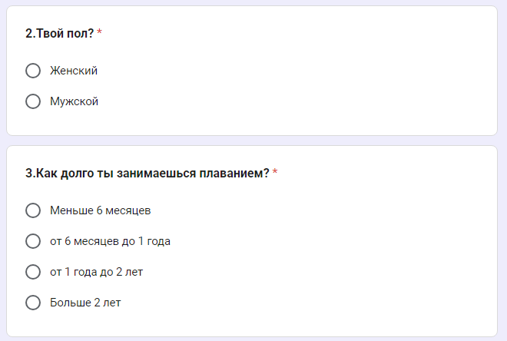
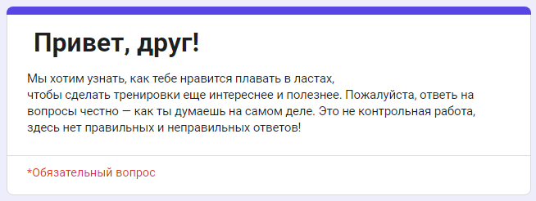
Бланки опросника

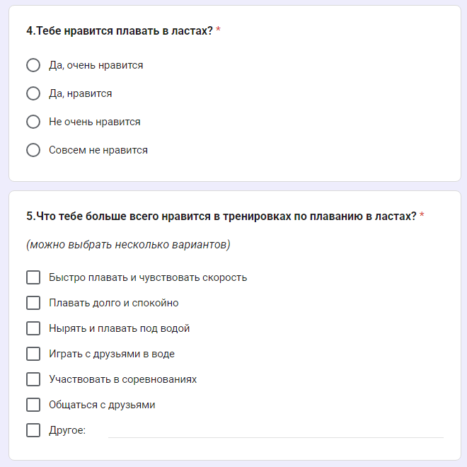

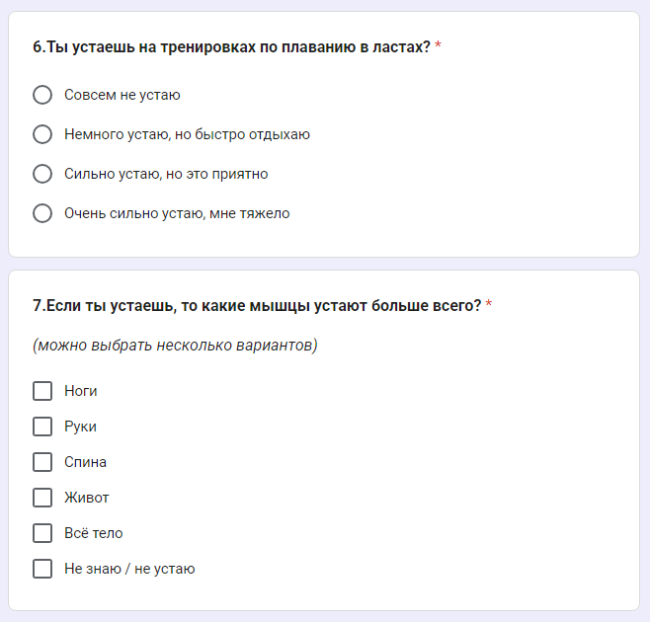

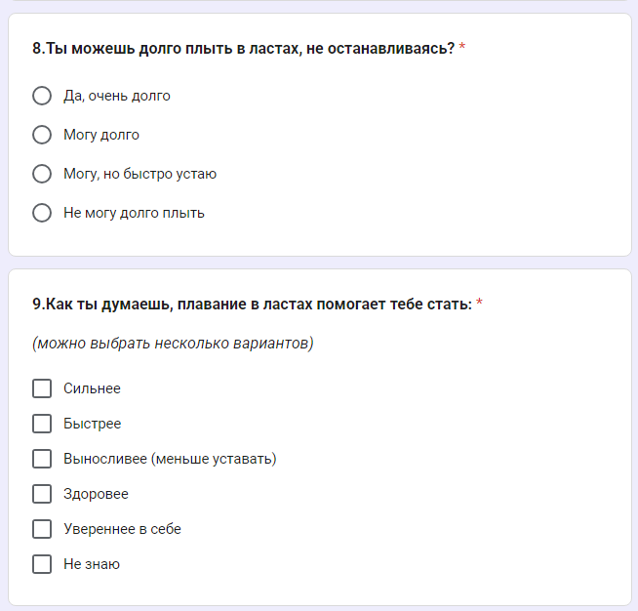

Приложение Б
Анализ тренировочного занятия
Состав учебных заданий и нагрузочные параметры тренировочного занятия

Место проведения занятия (Учреждение) ______________________
Дата и время проведения занятия _____________________________
Ф.И.О. проводящего занятие ____________________________________
Данные о занимающихся (группа __________ мальчиков ________ девочек ___________)
Тема занятия ___________________________________________________________________
Задачи занятия
_______________________________________________________________________________________________________________________________________________________________________________________________________________________________________
Используемый инвентарь ________________________________________________________________________________________________________________________________________________________________
Ф.И.О. студента, наблюдающего занятия ______________ __________________
Группа _________

ПРОТОКОЛ НАБЛЮДЕНИЯ
 | Состав учебных заданий (средства) | Объем  (время воздействия) | Интенсивность (темп, напряженность) | Примерная интенсивность ( %)
 | Подготовительная часть
1
2
3
4
…
Количество учебных заданий |  | Сумма (мин) | Средний результат интенсивности в %
 | Основная часть
…
7
8
…
Количество учебных заданий ____ |  | Сумма (мин) ___ | Преимущественная интенсивность _____
 | Заключительная часть
…
11
12
…
Количество учебных заданий ____ |  | Сумма (мин) ___ | Преимущественная интенсивность _____
Общее количество учебных заданий ____ |  | Общая сумма (мин) ___ | Общая преимущественная интенсивность _____

Приложение В
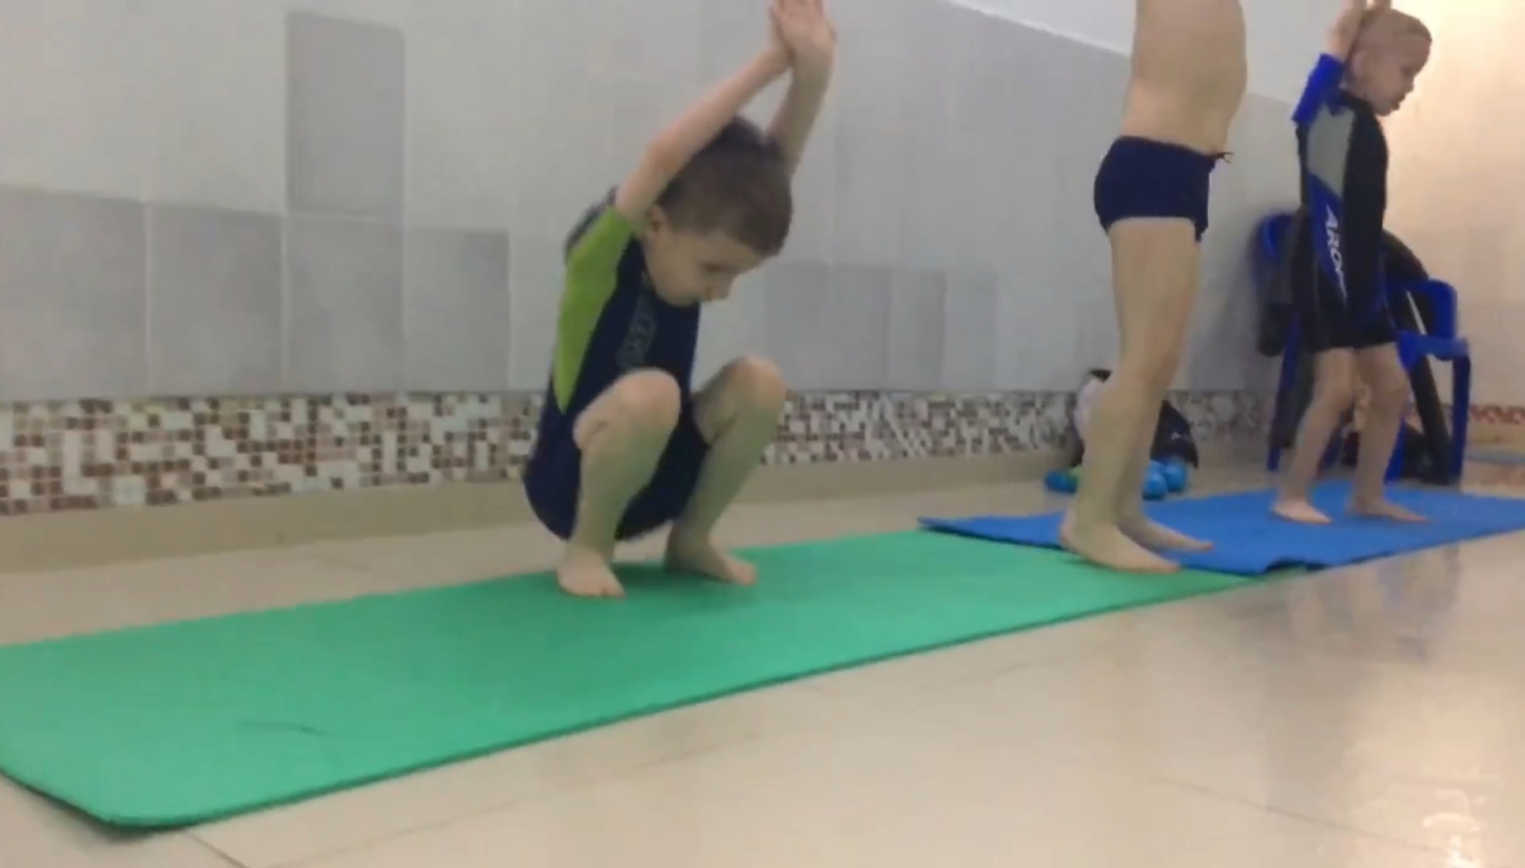
Рисунок 1 - Руки в стрелку, из глубокого приседа выполняется отталкивание.
На фото представлено упражнение для развития взрывной силы ног, которая необходима для эффективного отталкивания от стартовой тумбочки или стенки бассейна при повороте. Также для укрепления мышц пресса, что помогает удерживать правильное положение тела в воде и избегать «виляние» тазом во время плавания.

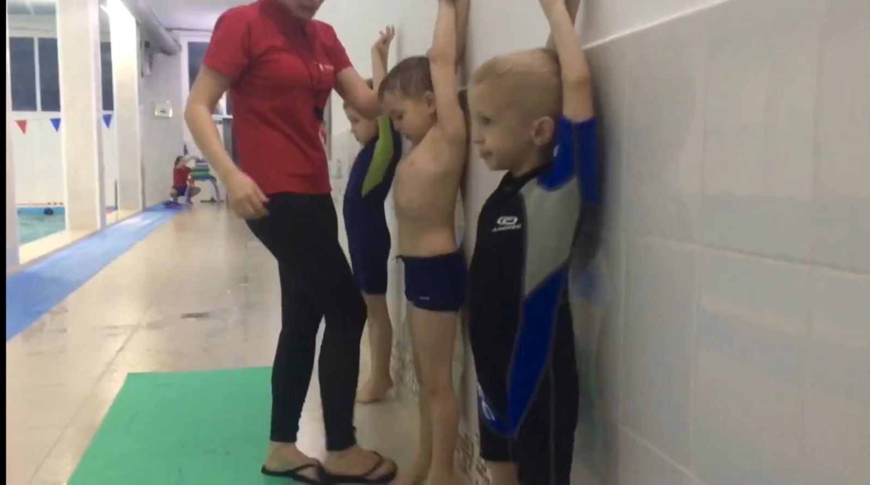
Рисунок 2 – Подъемы на носки, руки в стрелку.
На фото представлено упражнение для имитации ровного положения тела пловца во время скольжения, после старта или поворота.
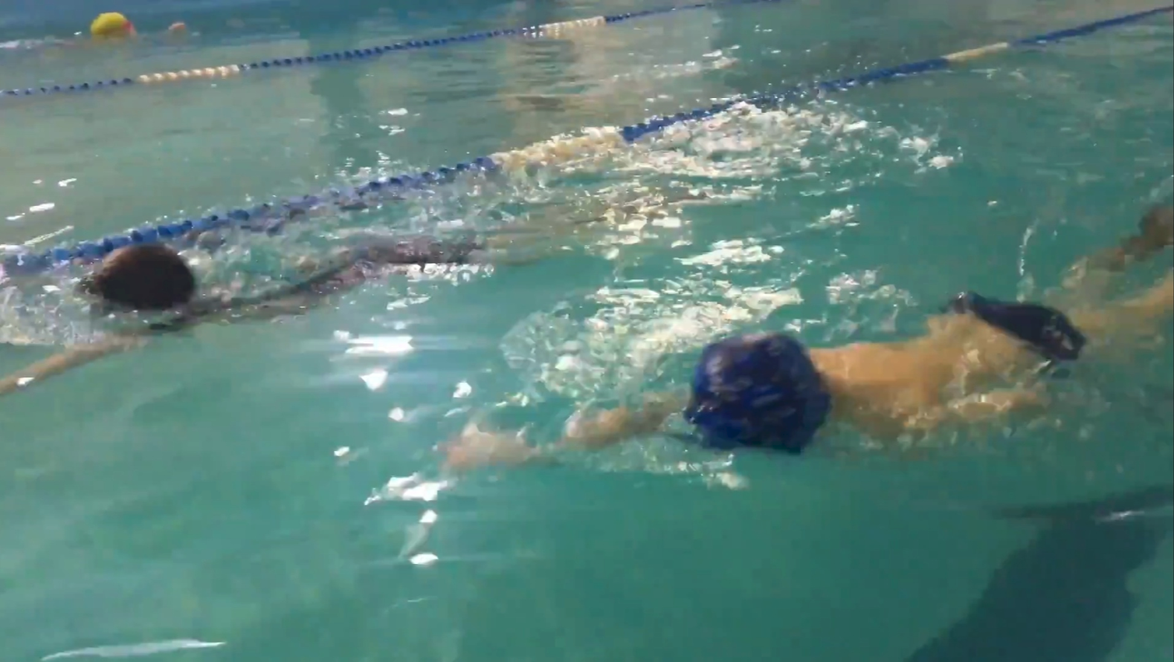
Рисунок 3 – Кроль на груди, одна рука прижата вдоль туловища, другая вытянута вперед.
На фото представлено упражнение для отработки правильного разворачивания тела вдоль продольной оси во время гребка и вдоха.

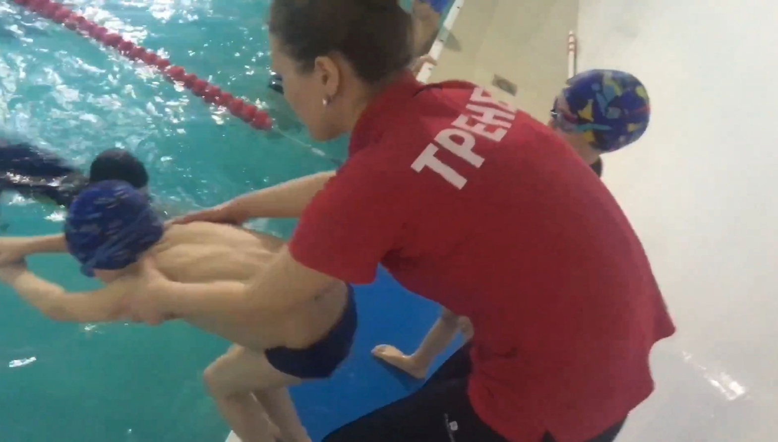
Рисунок 4 – Отработка старт
На фото представлено упражнение для отработки стартового прыжка.

